Gestänge TS 4000 / 2000 Edelstahl ähnlich

GEZE

Eigenschaften

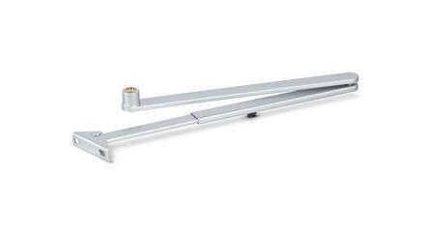

GTIN:

4042938024266

HAN:

102426

Farbton

silber

Ausführung Arm

Gestänge

Ausführung Tür

Einflügelige Drehflügeltüren

Feststellung Türschließer

ohne Feststellung

Farbe (Herstellerbezeichnung)

Edelstahl ähnlich